
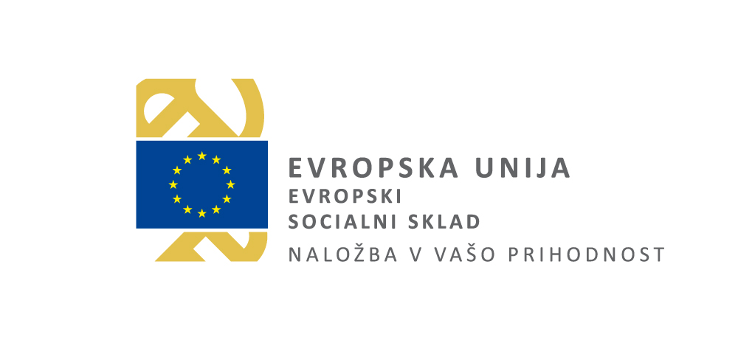

Prijavitelj:

Št. razpisa: 303-174/2020
Ministrstvo za izobraževanje,
znanost in šport

Masarykova 16

1000 Ljubljana
NE ODPIRAJ – VLOGA na javni razpis
OZNAKA PONUDBE
OMIS.IT-4/2001-AKTRP/2
NE ODPIRAJ, PONUDBA !
USPOSABLJANJE MENTORJEV ZA
IZVAJANJE PRAKTIČNEGA USPOSABLJANJA
Z DELOM PO IZOBRAŽEVALNIH PROGRAMIH
ZA PRIDOBITEV IZOBRAZBE V LETIH 2021-2023

